

**REPUBLIKA E SHQIPËRISË**

**AUTORITETI RRUGOR SHQIPTAR**

**TERMA REFERENCE**

**Për Objektin:**

***“Studim Projektim Rruga e Bregut”***

**Tiranë 2024**

**Tabela përmbledhëse**

1. INFORMACION I PËRGJITHSHËM3
   1. **Emërtimi i Projektit3**
   2. **Hyrje3**
   3. **Përshkrim** **i Përgjithshëm3**
   4. **Përshkrimi i** **gjëndjes** **Ekzistuese4**
   5. **Kuadri Ligjor dhe Institucional8**
2. SUPOZIMI DHE RISQE 9
   1. **Supozime9**
   2. **Risqe9**
3. QËLLIMI I PUNËS 10
   1. **Përshkrimi i Punës10**
   2. **Objektivat e Punës11**
4. KËRKESAT PËR KONSULENTIN DHE PARAQITJA E DOKUMENTACIONIT 12
   1. **Projekt – Ideja 12**
   2. **Projekt – Zbatimi Zbatimi 17**
5. FAZA, AFATE DHE MIRATIMET25
   1. **Fazat dhe miratimet25**
   2. **Afatet25**
6. PËRGATITJA E DOKUMENTEVE TË TENDERIT25
7. PAGESA 25
8. ***INFORMACION I PËRGJITHSËM***
   1. ***Emërtimi i Projektit***

Autoriteti Rrugor Shqiptar me buxhetin e shtetit të vitit 2024 dhe në vazhdim, në programin “Transport Rrugor”, ka planifikuar financimin e projektit me objekt ***“Studim Projektim Rruga e Bregut”***

* 1. ***Hyrje***

Vendi ynë ndodhet në Europën Juglindore, në brigjet perëndimore të Gadishullit të Ballkanit. Ai shtrihet ndërmjet gjerësive veriore 39°38' dhe 42"39' dhe gjatësive lindore 19°16' e 21°40'. Largesia më e madhe ndërmjet pikës më veriore dhe asaj më jugore është 335km dhe distanca ndërmjet pikës më lindore dhe asaj perëndimore është 150km. Shqipëria ka një sipërfaqe prej 28 748 km² dhe kufizohet: nga jugu me Greqinë, nga lindja me Maqedoninë e Veriut, nga veriu dhe veriperëndimi me Malin e Zi dhe nga verilindja me Kosovën. Nga perëndimi laget prej detit Adriatik dhe nga jugperëndimi prej atij Jon. Gjatësia e përgjithshme e kufirit të Shqipërise ështe 1.094 km. Kufijtë tokësor janë 657 km, detar 316 km, liqenor 73 km dhe lumore 48 km. Vija bregdetare është 427 km e gjatë, nga të cilat 273km i përkasin bregdetit të Adriatikut dhe 154 km bregdetit të Jonit.

Për të bërë të mundur trasportin e mallrave dhe pasagjerëve, në Shqipëri operojnë të gjitha llojet e transportit si:

* Transporti ajror civil ndërkombëtar, i cili kryhet nëpërmjet aeroportit "Nënë Tereza" në Rinas, aeroporti “Zayed” i Kukësit dhe së shpejti edhe aeroporti i Vlorës.
* Transporti hekurudhor. Gjatësia e linjës hekurudhore në shfrytëzim është 409 km.
* Transporti detar. Transporti detar në Shqipëri kryhet nëpërmjet 4 porteve: Durrësi, Vlora, Saranda dhe Shëngjini. Porti më i madh dhe më i rëndesishem është ai i Durrësit, i cili shërben si portë hyrëse e korridorit të VIII për Shqipërinë.

Transporti rrugor është më i rëndësishmi në Shqipëri. Sipas Planit Strategjik të Transportit

të hartuar në 2011, Rrjeti Kombetar Rrugor në Shqipëri është rreth 18,000 km i gjatë. Ky rrjet përfshin 3 636 km rrugë kombëtare, 10 500 km rrugë ndër urbane dhe pjesa tjetër prej 4 000 km është nën juridiksionin e njësive të pavarura, ndërmarrjeve ose firmave private.

* 1. ***Përshkrim i Përgjithshëm***

Gjurma e rrugës që duhet studiuar pritet të kalojë në katër Bashki të ndryshme, që janë: Bashkia Delvinë, Bashkia Himarë, Bashkia Finiq dhe Bashkia Sarandë.

**Zona gjeografike:** Të gjitha këto bashki kufizohen mes njëra-tjetrës dhe ndodhen në pjesë jugore të vendit tonë. Bashkia Himarë ka një sipërfaqe prej 571.94 km², Bashkia Finiq ka një sipërfaqe prej 441.20 km², Bashkia Delvinë ka një sipërfaqe prej 182.9 km² dërsa Bashkia Sarandë ka një sipërfaqe prej 571.94 km².

**Popullsia:** Sipas Censusit të vitit 2011 Bashkia Himarë ka 7,818 banorë, Bashkia Finiq ka 11,862 banorë, Bashkia Delvinë ka 7,598 banorë dhe Bashkia Sarandë ka një popullsi prej 20,227 banorësh.

**Të dhëna të tjera:**

Himara shtrihet përgjatë të gjithë bregut të Jonit si dhe në malet e Labërisë. Ajo është një bashki e pasur me burime ekonomike me përqendrim të turizmi, peshkimi, blegtoria e ullishtet, të gjitha produkte dhe shërbime me vlerë të lartë të shtuar. Himara ndahet në dy territore shumë të ndryshme: zona bregdetare si dhe zona e thyer malore e cila aktualisht lidhet me qendrën e bashkisë me rrugë historike mushkash, aktualisht nuk është e përdorshme.  
Himara ka mundësi të konsiderueshme ekonomike dhe infrastrukturë të zhvilluar rrugore dhe rrjeti i ujit të pijshëm. Bregdeti i zonës konsiderohet nga më të pastrit në vend për shkak të distancës së banesave nga bregu i detit. Ndërkohë, resurset bujqësore dhe blegtorale të zonës janë pak të shfrytëzuara për shkak të largimit masiv të popullsisë.

Saranda ka një vijë bregdetare që fillon nga Koka e Qefalit në veri deri te Kanali i Vivarit në jug, ku shërbimet e turizmit detar dhe kulturor përbëjnë burimin kryesor të të ardhurave. Asetet kryesore ekonomike të qytetit janë deti, peshkimi, liqeni i Butrintit dhe pasuritë arkeologjike. Saranda është përfshirë nga një bum i paprecedent ndërtimi në shumicën e rasteve pa leje, të cilat kanë dëmtuar një pjesë të madhe të potencialit turistik të qytetit ndërkohë që kanë zhytur në krizë infrastrukturën komunale.

Finiqi është një bashki që shtrihet në zonën bujqësore të fushës së Vurgut dhe në zonën malore të rrëzomës së Vurgut. Banorët e zonës i përkasin minoritetit grek dhe kjo zonë ka përjetuar hemorragji demografike si pasojë e largimit të popullsisë drejt kërkimit të një jete më të mirë në Greqi. Zona bujqësore është pjellore dhe aktiviteti bujqësor është rigjallëruar gjatë viteve të fundit. Infrastruktura e komunës është përmirësuar gjatë dy dekadave të fundit falë investimeve të shumta ndërkufitare por emigrimi ka larguar nga zona pjesën më të madhe të popullsisë, veçanërisht të rinjtë, duke lënë pas njerëz të moshuar.

Bashkia Delvinë ka në përbërje qytetin historik të Delvinës dhe komunën Vergo. Qyteti i Delvinës ka traditë në artizanat si dhe objekte të trashëgimisë kulturore, të cilat nuk përdoren aktualisht për turizëm. Bashkia e Delvinës ka në territorin e saj edhe një vendburim gazi, i cili aktualisht shfrytëzohet nga një kompani koncesionare private. Ndryshe nga qyteti i Delvinës, komuna Vergo është një zonë e gjerë rurale me densitet të ulët të popullsisë.  
Bujqësia, blegtoria dhe vreshtaria, krahas institucioneve publike janë burimet kryesore ekonomike të zonës. Prania e shumë kulturave në zonë ofron mundësi për zhvillim, ndërsa afërsia me qytetin turistik të Sarandës ofron potencial të lartë për zhvillimin e bujqësisë.

* 1. ***Përshkrimi i gjendjes ekzistuese***

Rruga ekzistuese Dhërmi – Sarandë përshkon një terren kordinor dhe pjesërisht malor, me gjerësi të pjesës kaluese 6 m, me 2 bankina të paasfaltuara nga 0.5 m dhe 0.75m, me një profil gjatësor deri në 10 % pjerrësi në shumë zona, me kthesa që janë jashtë standartit. Ky aks rrugor ka vepra të shumta arti si ura, mure mbajtës e pritës, tombino të ndryshme. Në disa segmente rrugore ka zona aktive rrëshqitëse.

Segmenti rrugor Plasal – Dhërmi, pjesë e rrugës së Bregut, me një gjatësi rreth 4.2km, është tashmë i ndërtuar dhe shftytëzohet si nga banorët e zonave përreth, ashtu edhe nga gjithë pushuesit e rivierës së vendit tonë. Si fillim projekti (km 0+000) do të merret fundit (rrethrrotullimin) i segmentit rrugor Palasë – Dhërmi.

Rruga e Bregut është e vetmja që lidh shumë zona të banuara bregdetare, ndër të cilat janë.

* Në km 2+700 ndodhet fshati Dhërmi.
* Në km 5+600 ndodhet fshati Ilias.
* Në km 6+200 ndodhet kryqëzimi për në Manastirin e Shën Teodorit.
* Në km 10+000 përfundon fshati Vuno.
* Në km 10+500 ndodhet kryqëzimi i Jalës.
* Në km 11+600 është fillimi i Qafës së Vishës dhe përfundon në km 13+400.
* Në km 13+950 fillon qyteti i Himarës.
* Në km 15+500 ndodhet kryqëzimi për në fshatin Livadh.
* Në km 16+600 fillon Bypassi i Himarës dhe përfundon në km 19+600.
* Në km 22+300 ndodhet Porto Palermo.
* Në km 29+000 ndodhet fshati Qeparo.
* Në km 29+400 ndodhet kryqëzimi në rrugën e lumit të Vlorës (Selenicë – Qeparo).
* Në km 32+600 ndodhet fshati Borsh.
* Në km 40+000 ndodhet fshati Piqeras.
* Në km 43+200 ndodhet kryqëzimi për në fshatin Bunec.
* Në km 46+700 ndodhet fshati Lukovë.
* Në km 53+200 ndodhet fshati Shën Vasil.
* Në km 55+200 ndodhet fshati Nivicë.
* Në km 58+500 ndodhet kryqëzimi për në plazhin e Kakomesë.

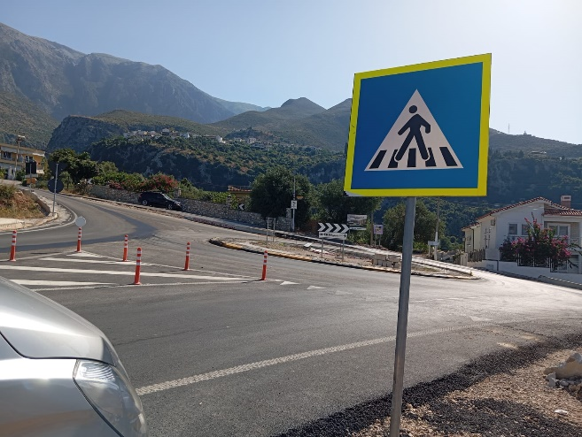 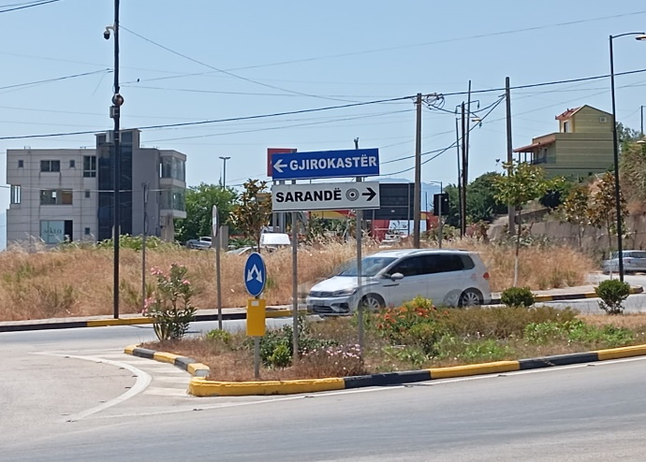

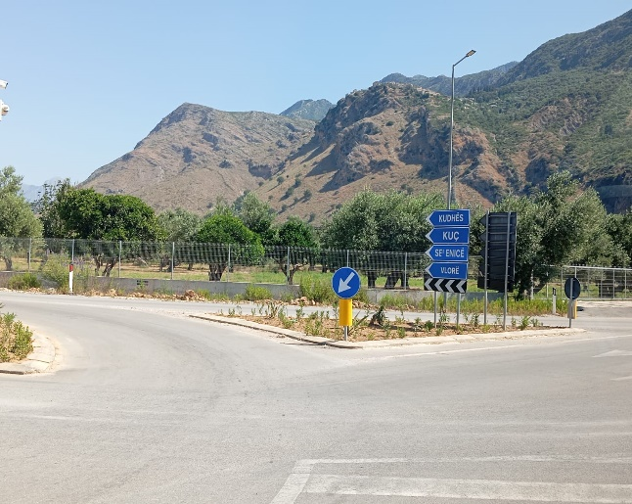 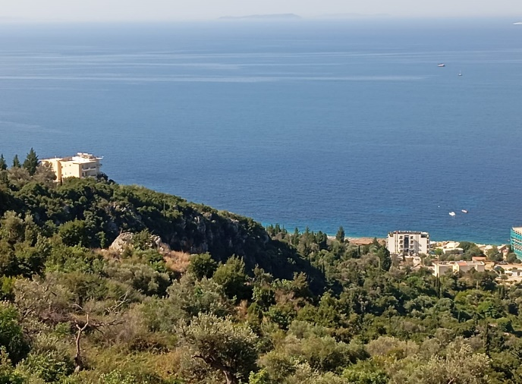

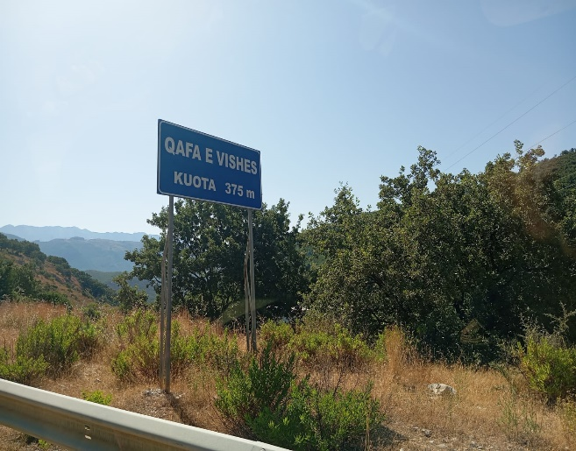 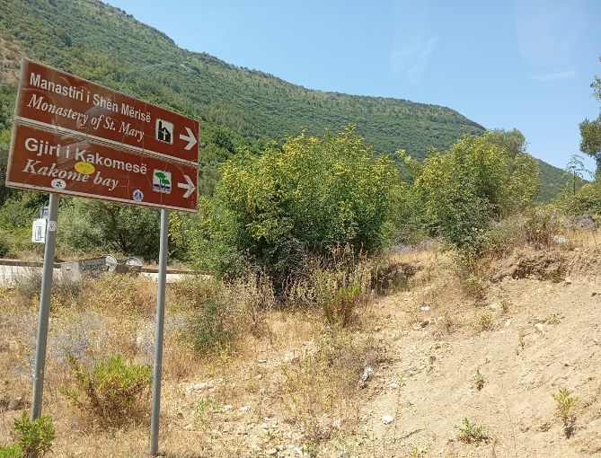

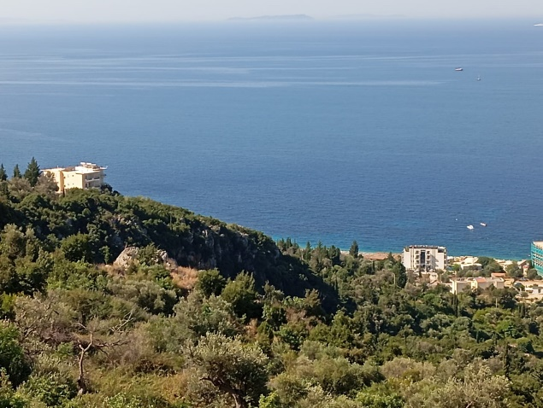 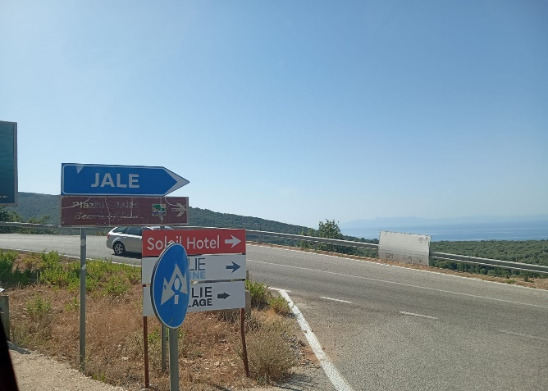

Veprat e artit që do shërbejnë për mbrojtjen e trupit të rrugës dhe kalimin e rrjedhave ujore, pritet të jenë të shumta, pasi rruga ekzistuese kalo kryesisht në pjesën fundore të vargmaleve, pjesë të masivit malor jugor. Rrjedhat ujore kryesore të zonës në studim, janë:

* Përroji i Dhërmiut
* Përroji i Ajongadhit
* Përroji i Ngjipesë
* Përroji i Gjik Xhoxhanit
* Përroji i Movrianit
* Përroji i Dhimaqit
* Përroji i Vishës
* Përroji i Sofos
* Përroji i Bucit
* Përroji i Vardhunit
* Lumi i Qeparoit
* Lumi i Borshit
* Përroji i Gurrës
* Përroji i Gradecaj
* Përroji i Gjorokatlit
* Përroji i Manastirit
* Përroji i Bunecit
* Përroji i Shpukës
* Përroji i Lapardhasë
* Përroji i Lukshës
* Përroji i Hanit
* Përroji i Llutraqit
* Përroji i Hundëçovës
* Përroji i Zenelës
* Përroji i Bardhë
* Përroji i Gojdhorit
* Përroji i Ndreut
* Përroji i Shtrëmbërit
* Përroji i Gurës
* Përroji i Sinastrugës
* Përroji i Sinarit
* Përroji i Gushorës
* Përroji i Dardhës
* Lumi i Kalasës

Zonat e mbrojtura që gjënden në këtë pjesë të vendit tonë, që mund të ndikojnë direkt apo indirekt në përzgjedhjen e gjurmës së rrugës apo zgjidhjeve të tjera teknike, janë:

* Qëndra historike e fshatit Dhërmi
* Kisha e Ipapandis, Dhërmi
* Kisha e Shën Stefanit, Dhërmi
* Shpella e Parashqevisë
* Shpella e Piratëve
* Kanioni i Gjipesë
* Bokërrimat e Vunoit
* Qëndra historike e fshatit Vuno
* Qëndra historike e fshatit Himarë
* Ura e Prokopit, Himarë
* Shpella e Odisesë
* Shpella e Porto Palermos
* Kalaja e Porto Palermos
* Qëndra historike e fshatit Qeparo
* Poria e Borshit
* Ixuari i Borshit
* Shkëputja tektonike e llojit shtytje, Borsh
* Kisha e Shën e Premtes, Lukovë
* Shpella e Lukovës
* Rrapi i Shënvasisë
* Rrapi i Nivicës
* Bazilika e Peshkëpisë, Nivicë
* Gjiri i Kakomesë
* Parku Arkeologjik i Finiqit
* Manastiri i 40 Shenjtorëve
* Qyteti i Sarandës
* Kalaja e Lëkursit
  1. ***Kuadri Ligjor dhe Institucional***

Ministria e Infrastrukturës dhe Energjitikes (MIE) është mbikqyrësja kryesore për Transportin Rrugor në Shqipëri. Qeveria Shqiptare dhe Ministria po ndërmarrin veprime legjislative për reformimin e sektorëve të ndryshëm të transportit. MIE nëpërmjet ARRSH-së menaxhon sektorin e Transportit Rrugor për rrjetin rrugor kombëtar.

Konsulenti është i detyruar të bashkëpunojë ngushtë me Strukturat e Pushtetit Qëndror & Lokal në territorin e të cilës do të kalojë ky segment rrugor që i përket Bashkisë Vlorë, Himarë dhe Sarandë, me Agjensinë Kombëtare të Mjedisit, Agjensinë e Zonave të Mbrojtura, Drejtoritë Rajonale të Mjedisit, O.S.SH.E, Drejtoritë e Ujësjellës- Kanalizimeve, si dhe me subjekte të tjera që paraqesin interes për zgjidhjen e projektit.

Konsulenti do bashkëpunojë me këto organe për të siguruar azhornimet aktuale ekzakte për paraqitjen e varianteve më të përshtatshme, për plotësimin me elementet e nevojshëm të infrastrukturës, për plotësimin e dokumentacionit të shpronësimeve dhe miratimet ligjore në organet përkatëse etj.

Siguria rrugore është një përgjegjësi që shpërndahet në disa ministri nëpërmjet Komitetit Ndërministerial që kryesohet nga Kryeministri.

Sistemi legjislativ aktual ku duhet të bazohet konsulenti por jo të limitohet si dhe aktet ligjore kryesore e nënligjore i përmendim më poshtë :

* Ligji Nr 10164/2009; “Për ARRRSH “;
* Ligji Nr. 8378/1998;”Për Kodin Rrugor të Republikës së Shqipërisë” në të cilin përcaktohen kategoritë e rrugës, institucionet përgjegjëse për kontrollin e rrugëve, maksimumi i lejuar i dimensioneve dhe peshës së lejuar të mjetit,sinjalistika e domosdoshme vertikale -horizontale;
* Ligji Nr. 8308/1998;” Për Transportit Rrugor” i cili rregullon kushtet dhe mënyrën si transporti i pasagjerëve dhe mallrave do të kryejë aktivitetet në transportin vendas dhe ndërkombëtar;
* Rregullorja:”Rregullat e aprovuara për pranimin operatorëve të transportit të mallrave dhe pasagjerëve orët e udhëtimit të rregjistruar sa më mirë në një dokument zyrtar të miratuar me vendim Nr. 1243/2008;
* Ligji Nr. 10431 datë 09.06.2011:” Për mbrojtjen e mjedisit”;
* Ligji Nr. 10440 datë 07.07.2011;”Për vlerësimin e ndikimit në mjedis” dhe aktet nënligjore që rrjedhin nga ky ligj;
* Ligji Nr. 8405, datë 17.9.1998; “Për urbanistikën” (i përditësuar);
* Ligji Nr. 10119, datë 23.4.2009: ”Për planifikimin e territorrit të Republikës së Shqipërisë”; (I përditësuar);
* VKM Nr.722 datë 19.11.1998: “Për miratimin e rregullores së urbanistikës”(i përditësuar);
* VKM Nr. 1214, datë 03.09.2008 “Për miratimin e Strategjisë Sektoriale të Transportit”;
* V.K.M Nr. 153/2000 për aplikimin e Rregullores dhe Implementimin e Kodit Rrugor të Republikës së Shqipërisë;
* VKM Nr 354, datë 11.05.2016;” Mbi miratimin e manualit të tarifave për shërbime për planifikim territorri, projektim, mbikqyrje dhe kolaudim”;
* VKM Nr. 628, datë 15.07.2015: “Mbi miratimin e standarteve të zbatimit dhe të projektimit të rrugëve.”
* V.K.M Nr. 9, dt 11.1.2024: “Për miratimin e rregullave për projektet që duhet t’i nënshtrohen oponencës teknike sipas secilës fushë projektimi, si dhe procedurat që ndiqen në këto raste”.
* VKM Nr. 216, dt 13.04.2023: “Për krijimin dhe funksionimin e sistemit të integruar për informatizimin e manualit të çmimeve për zërat e punimeve në ndërtim”.
* VKM Nr. 483, dt 17.6.2020: “Për miratimin e rregullës teknike, për kushtet teknike dhe garantimin e sigurisë së instalimeve elektrike të tensionit të lartë, mbi 1 kv”
* V.K.M Nr.35, datë 18.1.2006:” Për miratimin e rregullores për punimet e ndërtimit të sistemeve të kanalizimeve, për largimin e ujërave të përdorimit shtëpiak”;
* V.K.M Nr. 312, datë 5.5.2010:” Për miratimin e rregullores “Për sigurinë në kantier”;
* V.K.M Nr. 2, datë 8.5.2003:” Për klasifikimin dhe strukturën e kostos së punimeve të ndërtimit”;
* Udhëzim i M.P.P.T Nr. 9, datë 3.07.2012 “Mbi auditimin dhe inspektimin e sigurisë rrugore” dhe “Udhëzuesi i Auditimit të sigurisë rrugore”;
* Konventa e shenjave dhe sinjaleve rrugore Vjenë, 8 Nëntor 1968. Republika e Shqipërisë ka miratuar aderimin në këtë Konvente me Ligjin nr.9142, datë 16.10.2003, dhe Konventa është e vlefshme nga 6 shkurt 2004;
* Marrëveshja Evropiane për arteriet kryesore të trafikut ndërkombëtar (AGR).Republika e Shqipërisë ka miratuar aderimin në këtë Marrëveshje me Ligjin Nr.9511, datë 10.04.2006.

Nga ana teknike, konsulenti duhet t’u referohet Standarteve Shqiptare në fuqi, Standarteve të vendeve që janë pjesë e Bashkimit Europina, si dhe dokumentave të vlefshëm për realizimin e studimit të këtij objekti. Ndër të cilët janë:

* Plani i Përgjithshëm Vendor i Bashkisë Himarë, Delvinë, Finiq dhe Saranë.
* Mastër plani i Transportit Kombëtar i përcaktuar nga Qeveria Shqiptare;
* Standartet Shqiptare të projektimit dhe të zbatimit të rrugëve,
* EuroCode-et për problematika që nuk mbulohen nga Standartet Shqiptare,
* Harta të ndryshëm që do ndihmojnë për studimin,
* Projektin e aksi rrugor “Orikum-Dukat”, Tunelin e Llogarasë dhe segmentin rrugor “Palasë – Dhërmi”.
* Projekti i Bypass-it të Sarandës. (akoma në fazë studimore)

1. ***SUPOZIMET DHE RISQET***

Realizimi i plotë dhe i besueshëm i projektit ndikohet por jo të limitohet nga:

* 1. ***Supozimet***

- Bashkëpunimi mes ARRSH-së dhe Autoriteteve Qëndrore apo Lokale, si dhe me subjekte të tjera që paraqesin interes, për zgjidhjen e problematikave për realizimin e projektit;

- Standartet e përdorura për realizimin e projektit;

- Përzgjedhja e stafit dhe manaxhimi i projektit nga ana e Autoritetit Rrugor Shqiptar.

* 1. ***Rreziqet***

- Kualifikimi i stafit projektues;

- Saktësimi i sipërfaqeve që do të shpronësohen;

- Cilësia e informacionit për trafikun, relievin, gjeoteknikën, hidrologjike etj;

- Cilësia e hartave referuese;

- Implemetimi i drejtë dhe i saktë i standarteve referues;

- Cilësia e studimeve të mëparshme, etj.

1. ***QËLLIMI I PUNËS***
   1. ***Përshkrimi i Punës***

Ajo çfarë kërkohet në këto Terma Reference ështe pikërisht studimi dhe hartimi i një projekti të detajuar që merr për bazë dhe zbaton standartet e miratuara me VKM Nr. 628 datë 15.07.2015 “Rregullorja Teknike e Projektimit dhe Ndërtimit të Rrugëve”, për aksin rrugor “Rruga e Bregut”, (Dhërmi – Sarandë). Segmenti rrugor do klasifikohet si **Kategoria C2** **“Rrugë ndërurbane dytësore”,** në përputhje dhe vazhdimësi edhe me segmentin rrugor tashmë të ndërtuar (Palasë – Dhërmi).

Shërbimi i konsulencës do të përfshijë por jo të limitohet:

- Përcaktimi dhe identifikimi i shqetësimeve dhe kërkesave të banorëve të zonës;

* Përcaktimi dhe identifikimi i shqetësimeve dhe kërkesave të operatorëve të ndryshëm;
* Identifikimi i pasojave ekonomike dhe mjedisore;
* Kursimi i kohës së përgatitjes të drafteve duke i trajtuar në mënyrën e duhur çështjet kryesore dhe si pasojë, duke shmangur nevojën për rishkrimin apo plotësimin e tyre;
* Eksplorimi konceptual i alternativave;
* Rishikimi dhe vlerësimi i të dhënave ekzistuese, informacionit, fotografimeve ajrore, hartave dhe të njohurive mbi fushat kryesore të cilat përftohen gjatë punës në zyrë si dhe gjatë kryerjes së vizitave të detyrueshme në kantier nga grupi projektues;
* Analizimi i informacionit të mbledhur për të gjitha fushat kryesore (urbanistike, mjedisin, gjeologjinë, arkeologjinë, topografinë, sigurinë rrugore, volumin e trafikut, etj);
* Kryerja e vëzhgimeve suplementare që nevojiten për të plotësuar boshllëqet në informacionin që kërkohet për marrjen e vendimeve të sakta;
* Trajtimi i projektit nga pikëpamja teknike(urbanistike,mjedisore, inxhinierike, gjeoteknike, ekonomike, planifikimit të trafikut, sigurisë rrugore, etj);
* Vlerësimi dhe paraqitja e varianteve të ndryshme;
* Hartimi i analizës së kostove dhe përfitimeve për secilin variant;
* Paraqitja e një programi për realizimin e projekt-idesë(konceptual), projektit të detajuar teknik, tenderimin (e punimeve) dhe ndërtimin (e veprës);
* Dhënia e rekomandimeve;
* Analizimi rreziqeve që mund të ndodhin nga realizimi i tij;
* Analizimi i ndikimeve pozitive dhe negative të terrenit;
* Realizimi sa më i saktë dhe me vlerë ekonomike sa më të ulët.
* Përgatitja e një përshkrimi teknik të projektit;

Konsulenti sipas fazave të projektit të përcaktuara më poshtë do të analizojë dhe të japë të dhëna të hollësishme për shpronësimet e tokës apo objekteve duke dhënë të qarta kufijtë e shpronësimeve dhe llogaritjet e sipërfaqeve sipas pronarëve duke u mbështetur dhe bashkëpunuar me ZRRPP dhe Pushtetin Lokal.

Në përputhje me studimet e kryera mbi sigurinë e infrastrukturës rrugore, konsulenti duhet të sigurojë një vlerësim të ndikimit mbi sigurinë rrugore në fazën paraprake të projektimit dhe një auditimit të sigurisë rrugore në fazën përfundimtare të projektimit.

* 1. ***Objektivat e Punës***
     1. Objektivi i përgjithshëm

Objektivi i përgjithshëm i këtij studimi është realizimin e projektit të detajuar që do bëj të mundur realizimin e segmentit rrugor lidhës mes Dhërmiut dhe Sarandës. Ky segmet rrugor synon të:

* Lehtësoj lëvizjen e trafikut në zonën e rivierës së vendit tonë;
* Krijoj një infrastrukturë komode për lëvizjen e automjeteve në këtë zonë turistike;
* Krijoj një infrastrukturë bashkëkohore për lëvizjen dhe sigurinë e këmbësorëve;
* Krijoj lehtesim në qarkullim e zonave të banuara, nga Dhërmiu në Sarandë, aty ku dhe kalon ky segment rrugor, ndërmjet rrugëve lidhese me këtë segment rrugor.
  + 1. Objektivi kryesor

Objektivi kryesor i këtij studimi do të jetë:

* Ndërtimi i një segmenti rrugor sipas kategorisë C2 – ndërurbane dytësore, që lidh rrugën e re Palas – Dhërmi me qytetin e Sarandës,
* Anashkalimi i qëndrave të banuara, me synim rritjen e sigurisë rrugor,
* Parashikimin e nyjeve në nivel apo dhe disnivel pranë qëndrave të banuara,
* Parashikimin e aksesit të sigurtë të automjeteve për zonat e plazhit,
* Parashikimin e mbikalimeve të këmbësorëve në zonat e banuara,
* Parashikimin e pikave panoramike, pranë atraksioneve turistike,
* Parashikim i vend-ndalimeve për parkimin e mjeteve.
  + 1. Objektivat specifike

Pika e fillimit të këtij segmenti rrugor është tashmë e qartë dhe e mirëpërcaktuar, e cila është rreth-rrotullimi në fund të aksit rrugor “Palasë – Dhërmi”.

Pika e fund të këtij segmenti rrugor nuk është e përcaktuar saktësisht, por që duhet të jetë pranë qytetit të Sarandës. Pika fundore do të përcaktohet në funksion të nevojave që rrjeti rrugor (Kardhiq – Delvinë, Bypass Sarandë, Shijan – Qafë Botë) dhe Bashkia Sarandë e Delvinë.

Gjatësia e aksit të ri rrugor pritet të shkrutohet me 20-30%, si pasojë e përmirësimit gjeometrik të gjurmës së rrugës.

Gjithashtu, duhet të ketë një bashkpunim të ngushtë me pushtetin lokal për përcaktimin e gjurmës si dhe tipin e nyjeve, që do bëjnë të mundur lidhjen e zonave të banuara apo dhe atraksioneve turistike, me këtë aks rrugor.

Për realizimin e këtij studimi është e domosdoshme përgatitja e një projekt ideje dhe projekt zbatimi. Dokumentat e tenderit duke të përfshijnë:

* Dhënien e zgjidhjes së saktë të lehtësimit të trafikut për rivierën e vendit tonë;
* Studimin e zhvillimit urban të zonës;
* Investigimin gjeologjik / gjeoteknik;
* Investigimin hidrologjik;
* Zgjidhjen e saktë të gjeometrisë së rrugës;
* Zgjidhjen e saktë të nyjeve lidhëse;
* Sistemin e drenazhimit;
* Projektimin e shtresave rrugore;
* Përcaktimi i hapësirave që zë realizimi i këtij segmenti rrugor;
* Përcaktimi i elementeve urban të domosdoshëm për këtë segment rrugor;
* Identifikim dhe rehabilitim te rrjeteve ekzistues që preken nga ndërtimi i rrugës;
* Projekt të ndriçimit të nyjeve dhe pranë zonave të banuara (ndricim ekonomik);
* Projektim të gjelbërimit
* Përcaktimi i strukturave mbajtëse;
* Projektim për rehabilitimin e rrjeteve ekzistues (ujesjellës, KUZ, telefoni, elektrik etj)
* Projektim të sinjalistikës së nevojshme dhe elementët e sigurisë rrugore;
* Llogaritjen e kostos së ndërtimit;
* Impakti mjedisor dhe social.

1. **KËRKESAT PËR KONSULENTIN DHE PARAQITJA E DOKUMENTACIONIT**
   1. **Projekt – Ideja**

Në studimin e këtij objekti, Konsulenti duhet të shqyrtojë jo më pak se **tre variante**.

* Një nga variantet të shfrytëzojë rrugën ekzistuese, por pa cënuar parametrat e rrugës së re.
* Asnjë nga variantet nuk duhet të përsëriten më shumë se 30% mes tyre.
* Secila nga veprat e mëdha të artit duhet të kenë nënvariante për zgjidhjet tekinke.

Me qëllim që të parashikohet që në fazën e projektimit, një cilësi e lartë e zbatimit të punimeve të ndërtimit, gjatë hartimit të projektit, specifikimeve teknike dhe preventivit të veprës, duhet të merren parasysh kërkesat e veçanta të renditura sa më poshtë:

* Gjeometria e segmentit rrugor duhet të përputhet me parametrat e domosdoshëm teknik të një segmenti rrugor **Kategoria C2 – Ndërurbane Dytësore.**
* Përcaktimi i hapësirave që zë realizimi i këtij segmenti rrugor;
* Përcaktimi i shtresave rrugore;
* Përcaktimi i veprave të artit dhe drenimi;
* Përcaktimi i sinjalistikës vertikale dhe horizontale;
* Plotesimi i projektit me elemente të sigurisë rrugore;
* Projektim i ndriçimit të nyjeve dhe zonave urbane (ndricim ekonomik);
* Projektim të gjelbërimit
* Përcaktimi i strukturave mbajtëse;
* Marrja e masave inxhinierike për stabilizim e skarpatave në mbushje apo gërmim;
* Projektim për rehabilitimin e rrjeteve ekzistues (ujesjellës, KUZ, telefoni, elektrik etj)
* Përcaktimin e linjave rezervë;
* Përcaktimin e nyjeve dhe vend-ndalimeve;
* Llogaritjen e kostos së ndërtimit;
* Impaktin mjedisor dhe social;
* Konsultime me publikun;
* Menaxhimin e trafikut gjatë zbatimit të punimeve.

Rrjeti rrugor kryesor ekzistuese duke të integrohet dhe të lidhet me segmentin në studim, si dhe me rrjetin rrugor lokal. Rrugët lidhëse të projektohen sipas kategorisë F2, rrugë lokale. Gjatësia e rrugëve lidhëse nuk duhet të kalojë distancwn e nevojshme që kërkohet nga siguria rrugore. Të gjithë kërkesat e lartpërmenduar të zhvillohen në detaje të mjaftueshme, në përputhje me fazën e studimit (projekt-ide) për të nxjerrë vlerësimet e kostos reale.

Për sa më sipër konsulenti gatë kësaj faze do të përgatisë dhe të paraqesë studimet që vijonë:

* + 1. ***Studim paraprak topografik***

Për këtë qëllim do të kryhet një rilevim i plotë i cili do të realizohet nga Konsulenti, si dhe të jetë i firmosur dhe vulosur. Studimi duhet të shtrihet dhe në pellgun ujembledhës të të gjitha veprave hidroteknik të këtij aksi rrugor.

*I gjithë materiali duhet të jetë i firmosur dhe vulosur elektronikisht.*

* + 1. ***Studim paraprak gjeologjik dhe gjeoteknik***

Ky studim do të paraqesë rezultatet ekzistuese të përfituara prej mostrave të materialeve të nxjerra para dhe gjatë fazës së projekt-idese duke marrë parasysh dhe studimet e tjera të bëra në zonën që shtrihet projekti. Vëmendje të veçantë t'i kushtohet studimit të vendeve ku do të parashikohen veprat e artit.

Studimi do të shoqërohet dhe me fotografi të cilat së bashku me hartat dhe testimet e kryera do të shërbejnë për të konfirmuar rezultatet e përfshira në studimin gjeoteknik. Studimi duhet të kryhet nga ekspert të fushës së gjeologjisë dhe gjeoteknikës.

*I gjithë materiali duhet të jetë i firmosur dhe vulosur elektronikisht.*

* + 1. ***Studim paraprak hidrologjik dhe hidroteknik***

Duhet të vlersoje kushtet hidrologjike për basenet e secilës vepër hidroteknike. Duhet të përfshijë llogaritjet hidrologjike të sakta me sigurinë që parashikon standarti, për prurjet maksimale të ujit, për kohëzgjatjen e tyre dhe për nivelin maksimal të tyre.

Gjithashtu studimi hidrologjik do të përfshijë dhe llogaritjen e prurjeve të ujrave mbi rrugë duke propozuar dhe mënyrën e largimit të tyre.

Ky studimi duhet të përgatitet nga ekspert të fushës së hidrologjisë dhe hidroteknikës.

*I gjithë materiali duhet të jetë i firmosur dhe vulosur elektronikisht.*

* + 1. ***Studim i trafikut dhe projektim i shtresave rrugore***

Në këtë studim, Konsulenti do të mbështetet në planin prespektiv të zhvillimit të zonës duke trajtuar projektimin e shtresave rrugore për çdo variant të paraqitur. Ky studim do të shtrihet për një periudhë 20-vjeçare për shtresa rrugore me materiale fleksibël. Studimi do të trajtojë plotësisht si trasenë ekzistuese ashtu dhe trasene e re që mund t’i shërbejë zgjerimit të rrugës. Konsulentit do t’i vihen në dispozicion të dhënat e trafikut dhe në bazë të këtyre të dhënave, konsulenti do realizojë studimin dhe parashikimin e trafikut për 20 vitet e ardhshme. Ky raport duhet të përgatitet nga inxhinier të infrastrukturës dhe ekspert të fushës së studimit dhe menaxhimit të trafikut.

*I gjithë materiali duhet të jetë i firmosur dhe vulosur elektronikisht.*

* + 1. ***Studimi dhe projektimi paraprak i veprave të artit***

Për të gjitha veprat e artit duhet të bëhen llogaritje paraprake dhe të plotësohen me detaje të ndryshme tip. Të gjitha llogaritjet për qëndrueshmërinë e veprave duhet të bëhen nga ekspert të fushës, inxhinier strukturist. Ndësa, llogaritjet hidaulike dhe gjeoteknike (për qëndrueshmërinë e bazameniti apo të shpateve) duhet të bëhen nga inxhinier hidriteknik dhe gjeoteknik. Do llogariten në mënyrë të veçantë qëndrueshmëria e skarpata në gërmime dhe mbushjet e larta.

*I gjithë materiali duhet të jetë i firmosur dhe vulosur elektronikisht.*

* + 1. ***Studimi dhe projektimi paraprak i rrugëve lidhëse***

Duhet t'i kushtohet vëmendje e duhur modelimit të kryqëzimeve (në nivel apo disnivel) me të gjitha rrugët dytësore apo lokale me rrugën kryesore. Banorët e zonave ku kalon rruga, duhet të ketë akses të sigurtë në rrugën, pa cënuar standartet dhe kategorinë e rrugës kryesore.

*I gjithë materiali duhet të jetë i firmosur dhe vulosur elektronikisht.*

* + 1. ***Studimi dhe projektimi paraprak i sinjalistikës dhe sigurisë rrugore***

Sinjalistika horizontale dhe vertikale rrugore do të identifikohen nga Konsulenti dhe do të hartohen, në përputhje me dokumentin "Rregullore për zbatimin e kodit rrugor" (Zbatimi i Kodit Rrugor) Kreu II (Shenja dhe shenja standarde në rrugë), si dhe VKM nr. 628, datë 15.07.2015, "Për miratimin e Rregullave Teknike të Projektimit dhe Ndërtimit të Rrugëve"

Projekti duhet të parashikojnë gjithashtu vendosjen e barrierave të sigurisë rrugore aty kur është e nevojshme, për të përmbushur standardet e kërkuara në përputhje me tipin e rrugës në projekt.

*I gjithë materiali duhet të jetë i firmosur dhe vulosur elektronikisht.*

* + 1. ***Raporti i shpronësimeve***

Ky raport duhet të hartohet në bazë të gjurmës së shpronësimeve që zë gjithë traseja e rrugës, si dhe të paraqesë një listë të mundshme shpronësimesh (objekte apo parcela) për të gjithë variantet e rrugës kryesore dhe për rrugët dytësore.

*I gjithë materiali duhet të jetë i firmosur dhe vulosur elektronikisht.*

* + 1. ***Kërkesa për leje apo liçensa***

Në këtë raport konsulenti do të paraqes lejet apo kërkesat që klienti duhet të marrë gjatë fazave të projektimit dhe ndërtimit të objektit.

* + 1. ***Raporti VNM-së dhe konsultimi me publikun***

Projekti “Studim Projektim Rruga e Bregut” sipas Ligjit Nr. 10440, datë 07.07.2011 *“Për Vlerësimin e Ndikimit në Mjedis”,* përfshihet në listën e projekteve që i nënshtrohen procedurës së thelluar të vlerësimit të ndikimit në mjedis.

Hartimi i raportit të VNM – së duhet të bazohet në Vendimin e Këshillit të Ministrave nr. 686, datë 29.07.2015 “*Për miratimin e rregullave, të përgjegjësive e të afateve për zhvillimin e proçedurës së Vlerësimit të Ndikimit në Mjedis (VNM) dhe proçedurës së transferimit të Vendimit e Deklaratës Mjedisore*”, i ndryshuar, në bazë të të cilit Konsulenti, për Fazën e Projekt – Idesë, do të dorëzohet materiali si vijon:

i. Relacionin teknik të projektit të propozuar

ii. Informacion për ndërveprimin me mjedisin të projektit.

*I gjithë materiali duhet të jetë i firmosur dhe vulosur elektronikisht.*

* + 1. ***Disponueshmëria e dokumentacionit ekzistues***

ARRSH do të vendos në dispozicion të Konsulentit gjitha studimet ekzistuese që disponon për këtë zonë ku do të shtrihet ky projekt dhe specifikimet standarde dhe kushtet e kontratës të përdorura nga ana e ARRSH-së për projektet e saj të afërta.

*I gjithë materiali duhet të jetë i firmosur dhe vulosur elektronikisht.*

* + 1. ***Projekti inxhinierik dhe vizatimet***

Projekti konceptual për ndërtimin e një aksi të ri rrugor duhet të zhvillohet në detaje të mjaftueshme për të nxjerrë koston sa më reale për secilin variant të studiuar. Secila alternativë e paraqitur duhet të jetë e mirë-studiuar dhe e sigurtë, në rast se përzgjidhet. Konsulenti duhet të paraqesë vizatimet e mëposhtme për secilën alternativë, duke organizuar pjesën bazë të dokumentave të kontratës për zbatimin e punimeve.

Horografia SH 1:5000, ose 1:2000.

Planimetri e rrugës SH 1: 1000; 1:500; 1:200

Profil gjatësor SH 1: 1000 V 1: 100.

Profila tërthor SH 1: 100; 1:50

Profila tërthor tip SH 1:25; 1:50

Harta e rilevimit topografik SH 1:1000; 1:500; 1:200

Harta hidrologjike SH 1:1 000

Harta geologjike dhe prerjet SH 1:1 000; 1:500; 1:200

Harta të ndryshme për VNM SH 1:1 000

Detaje dhe veprat e artit SH 1:100; 1:50

Në vizatime të paraqiten edhe detaje të tjera inxhinierike që kanë impakt në përcaktimin e kostos së objektit, masat për zgjidhjen e fenomenit të humbjes së stabilitetit të shpateve, sistemi i drenazhimit, spostimi i linjave ekzistuese (ujësjellës, kanalizim, elektrik telekom etj.) sinjalistika vertikale, horizontal dhe elementët e sigurisë rrugore, veprat e artit të parashikuara si mbikalime, nënkalime, ura etj, të cilat kanë ndikim të madh në kosto.

Për veprat e mëdha të artit të jepen të paktën nga 2 variante zgjidhje teknike.

Të jepet parashikimi i shtresave rrugore. Të paraqiten parashikimet nga Planet vendore të miratuara nga Bashkitë përkatëse apo Agjencia Kombëtare e Planifikimit të Territorit.

*I gjithë materiali duhet të jetë i firmosur dhe vulosur elektronikisht.*

* + 1. ***Raporti mbi Konsultimin me Publikun***

Ky raport duhet të përmbledhë të gjitha propozimet e konsultimit me publikun, me aktorët e tjerë të interesuar, me entet shtetërore si Bordi i Kullimit, KESH, Ndërmarjet Ujësjellës Kanalizime, Telekom, Monumentet e Kulturës, institucionet apo organizmat arkeollogjike dhe Drejtorin Rajonale te Mjedisit etj. Në këtë raport përmblidhet i gjithë procesi i të menduarit që ka shërbyer si bazë e punës për hartimin e Projekt-Idesë. Në të përfshihen planimetritë dhe informacione tjera të rëndësishme siç janë studime të veçanta, foto nga takimet me publiku etj.

*I gjithë materiali duhet të jetë i firmosur dhe vulosur elektronikisht.*

* + 1. ***Volumet e punimeve dhe preventivi paraprak i objektit***

Konsulenti duhet të përgatisë volumet e punës respektive për të gjithë kategoritë e punëve të paraqitura në projekt. Volumet do të llogariten në bazë të vizatimeve të projektit. Çmimet njësi për të gjitha punimet përkatëse do të llogariten duke pasur parasysh çmimet mesatare të miratuara me VKM dhe për punimet që nuk gjenden në manuale të shoqërohen me analiza teknike.

*I gjithë materiali duhet të jetë i firmosur dhe vulosur elektronikisht.*

* + 1. ***Miratimi i Projekt-Idesë***

Brenda kësaj faze studimi të gjitha alternativat do të zhvillohen në nivel projektimi konceptual.

Alternativat e projektit do të zhvillohen në detaje deri sa të bëhet i mundur vlerësimi i kostos së ndërtimit. Për çdo alternativë konsulenti duhet të paraqes një analizë teknike dhe ekonomike.

Nëse zgjidhjet alternative janë të njëjta në termin e kostos së ndërtimit dhe përfitimeve, alternativa më e mirë do të përzgjidhet duke u bazuar në kriterin teknik dhe të zhvillimit social-ekonomik.

Nëse alternativat e ndryshme kanë ndryshime të veçanta për çdo alternativë të bëhen veç kriteret e zhvillimit social-ekonomik dhe vlerësimi i kostos do të bëhet duke u bazuar në konceptin e vlerës për sasi.

Projekt idea do të shqyrtohet dhe miratohet në mbledhjen e Këshillit Tenknik të ARRSH-së për të vazhduar më tej me fazën e projekt zbatimit.

* 1. **Projekt – Zbatimi**

Në këtë fazë, mbi bazën e variantit përfundimtar të projekt-idesë, të miratuar nga Këshilli Teknik i Autoritetit Rrugor Shqiptar, Konsuleti duhet të hartojë projekt-zbatimin, i cili përfshin përgatitjen e të gjithë dokumentacionit të nevojshëm për ndërtimin e veprës. Është e nevojshme që Konsulenti të mbaj lidhje me të gjitha Institucionet Qëndrore dhe Lokale (kryesisht Bashkinë Sarandë) që kanë ndikim në hartimin e projektit. Konsulenti përgatit projektin përfundimtar, vizatimet e detajuara dhe preventivin përfundimtar. Projekti përfundimtar, specifikimet teknike, preventivi dhe vizatimet duhet të përfshijnë punime të plota civile, detaje arkitekturore, strukturore, mekanike dhe elektrike të projektimit dhe vizatime për të gjithë fazat e punimeve në detaje të mjaftueshme që ndërtimi të mund të kryhet pa qenë e nevojshme për modifikime të mëtejshme ose modifikime të vizatimeve.

Për sa më sipër konsulenti gatë kësaj faze do të përgatisë dhe të paraqesë studimet që vijonë:

* + 1. ***Raporti përfundimtarë i studimit topografik***

Për këtë qëllim do të kryhet një rilevim i detajuar i gjithë zonës në të cilën kalon aksi i rrugës së përzgjedhur nga projek – ideja. Raporti përfundimtar i Studimit Topografik duhet të përmbajë të gjithë informacionin e rëndësishëm topografik i cili nevojitet gjatë fazës së hartimit të projektit të zbatimit si dhe gjatë fazës së zbatimit të punimeve. Varianti përfundimtar dhe i miratuar i zgjidhjes së planimetrisë i përcaktuar tashmë dhe i fiksuar në harta dixhitale duhet që për këtë fazë të fiksohet edhe në terren nëpërmjet pikave të ngurta të rrjetit koordinativ, të cilat duhet të kenë koordinatat dhe kuotat përkatëse. Hedhja e variantit përfundimtar do të kontrollohet, duke përdorur GPS, triangulation, traversing dhe rrafshimin të saktë apo një kombinim të përshtatshëm të këtyre metodave. Të dy kontrollet horizontal dhe vertikal, do të bazohen në Sistemin e Rrjetit Kombëtar Shqiptar. Instituti topografik në Tiranë do të të vërë në dispozicion të dhënat e kërkuara themelore. Këto pika do t’i shërbejnë ndërtuesit për piketimin përfundimtar të aksit në terren. Sistemi koordinativ i hartimit të hartave topografike do të jetë sistemi shtetëror i miratuar. Në këtë fazë Konsulenti do të paraqesë një raport të saktë të vend-ndodhjes së piketave kryesore të vendosura prej tij për zbatimin e punimeve.

Këto pika do t’i shërbejnë ndërtuesit për piketimin përfundimtar të aksit në terren. Sistemi koordinativ i hartimit të hartave topografike do të jetë sistemi shtetëror i miratuar (ose UTM zone 34N). Në këtë fazë Konsulenti do të paraqesë një raport të saktë të vend-ndodhjes së piketave kryesore të vendosura prej tij për zbatimin e punimeve.

Në raportin topografik duhet të përfshi gjithashtu dhe një tabele për të gjitha pikat e kontrollit dhe shenja të përhershëm ku të tregohen koordinatat përfundimtare. Raport i veçantë topografik do të përgatitet për veprat e artit dhe vecanërsiht për viaduktet dhe tunelet, në qoftë se parashikohen nga projekt zbatimi. Të gjitha kuotat e rrugës do të jenë absolute dhe të fiksuara në repera fikse betoni.

I gjithë studimi topografik do të përmbajë:

- Raport teknik,

- Tabele e pikave të kontrollit, shenjave të përhershëm dhe koordinatat përfundimtare.

- Diagramet GPS dhe triangulacionit (1: 10,000) dhe diagramet traverse (1: 5000),

- Skica e vendndodhjes për të gjitha shenja të përhershme,

- Llogaritjet dhe rregullimet për GPS, triangulation, traversing dhe nivelim e saktë,

- Të gjitha shënimet në terren,

- Të gjitha informacionin e nevojshem në formë dixhitale CD,

- Kompletimin e hartës topografike të plotë në formë digjitale CD.

- Vendosje e fotografive në letër dhe në CD.

*I gjithë materiali duhet të jetë i firmosur dhe vulosur elektronikisht.*

* + 1. ***Raporti përfundimtarë i studimit gjeologjik / gjeoteknik dhe sizmik***

Për përgatitjen e raportit përfundimtar, Konsulenti duhet të rishikojë të plotësojë edhe të përmirësojë raportin paraprak Gjeoteknik dhe Gjeologjik. Ky studim duhet të realizohet sipas kategorisë I dhe II të investigimit gjeoteknik të përcaktuar në Eurocode.

Në studimin gjeoteknik do të përfshihet investigimi i terrenit, si dhe investigime të tjera në lidhje me vlerësimin e qëndrueshmërisë së shpateve dhe skarpatave. Për përcaktimin e distancave dhe thellësive të investigimeve si orientim do të jenë rekomandimet e dhëna në standard “Eurocode”, por nga problematikat në terren, mund të jetë e nevojshme që të bëhen ndryshime. Studimi gjeologjik duhet të jetë i saktësuar, duke përfshirë të gjithë dukurinë, aksin, këndin dhe analizën e saktë gjeomorfologjike të zonave ujëmbledhëse dhe të lagështa, nëse ka. Për investigimin gjeoteknik është e rekomandueshme të përdoren dokumetat si më poshtë:

* Hartat topografike ;
* Harta dhe përshkrimet gjeologjike;
* Harta dhe përshkrimet hidrogjeologjike;
* Foto ajrore;
* Hetimet e mëparshme gjeoteknike në vend dhe zonën rreth saj;
* Kushtet klimaterike lokale.

Investigimet duhet të planifikohen në mënyrë të tillë që të dhënat e marra nga studimi tyre, të shërbejnë për vlerësimin e stabilitetit të përgjithshëm të zonave problematike, të vlerësojnë pozicionimin e përshtatshme të strukturës së veprave të artit etj. Këto investigime do të japin të dhënat e formacioneve gjeologjike në lidhje me:

* Tipin e dheut ose të shkëmbit;
* Nivelin e ujërave nëntokësor;
* Fortësinë paraprake dhe veçoritë e deformimet të dherave dhe shkëmbit.

Raporti i Studimit Gjeoteknik duhet të përpilohet për secilën dukuri fiziko-gjeologjike të trajtuar dhe për secilin nën objekt të veprës duke përfshirë dhe materialet e ndërtimit. Raporti do të paraqesë rezultatet e provave laboratorike të përfituara prej mostrave të materialeve të nxjerra gjatës dhe pas fazës së projekt-idese. Raport i veçantë duhet të plotësohet për veprat e artit si Viadukte dhe Tunele (në qoftë se parashikohen në projekt zbatimi).

Raporti i Studimit Gjeoteknik do të ketë përmbajtjen si më poshtë:

* Një përshkrim të vendndodhjes së zonës së bashku me strukturat e propozuara;
* Një informacion për zonën e investigimit dhe zonat përreth;
* Gjeologjinë;
* Hidrogjeologjinë;
* Monitorimin e ujërave nëntokësor;
* Sjelljen e strukturave fqinje;
* Zonat e pastabilizuara apo vështirësitë gjatë gërmimeve;
* Fotografitë ajrore;
* Informacione për sizmicitetin;
* Dokumentacionin për investigimet në terren (sondë, gropa studimi) ku të jepet vendi, data, metodat, standartet dhe rezultatet;
* Përshkrimet e hollësishme të të gjitha shtresave duke dhënë vetitë e tyre fiziko-mekanike;
* Identifikimi i zonave të dobëta (dallimi në parametra gjeoteknik, vendndodhja) si dhe rekomandimet përkatëse;
* Analiza e stabilitetit të argjinarurave dhe gërmimeve;
* Për çdo strukturë duhet të jepet i ndarë studimi gjeoteknik (llogaritje, standarti, testet, foto etj)
* Në raport do të jepen komente dhe rekomandime;
* Në raport do të shprehet literatura e përdorur.

*I gjithë materiali duhet të jetë i firmosur dhe vulosur elektronikisht.*

* + 1. ***Raporti përfundimtar i studimit hidrologjik dhe hidroteknik***

Në këtë studim do të vlerësohen kushtet hidrologjike të zonës ku shtrihet objekti duke përfshirë çështjet që lidhen me drenazhimin e ujrave sipërfaqësor e nëntokësor.

Në studimin e kushteve klimaterike të zonës do të përfshihen por nuk do limitohen:

* Temperatura e ajrit që është një nga elementet kryesor klimatik që shërben për të karakterizuar klimën e një vendi apo një rajoni. Me regjimin mesatar, me ecurinë e saj vjetore e ditore si dhe me vlerat ekstreme, ndikon në strukturat ndërtimore.

Një nga parametrat më të rëndësishëm të temperaturës së ajrit është temperatura mesatare e tij. Në studim të jepet shpërndarja e këtij parametri gjatë një viti si dhe temperaturat mesatare të vendmatjes meteorologjike të pikës më të afërt të zonës. Të dhënat mbi temperaturën të jepen në mënyrë tabelare.

* Mjegulla është ngjarje atmosferike që vështirëson transportin rrugor sidomos kur ka intensitet të madh.Për të analizuar mjegullën do të ndalemi në dy aspekte, në numrin e ditëve me mjegull dhe kohëzgjatjen e saj në orë. Të dhënat mbi mjegullën të jepen në mënyrë tabelare.
* Rreshjet atmosferike Reshjet atmosferike janë nga elementët më të rëndësishëm klimatik që përcaktojnë veçoritë klimatike të një zone.

Në rastin e projektimit të një rruge veçoritë e reshjeve atmosferike kanë një rol të rëndësishëm sepse kanë të bëjnë me projektimin e sistemit të drenazhimit që lidhet direkt me mirëmbajtjen e rrugës dhe nga ana tjetër lidhet edhe me kushtet e transportit të mjeteve lëvizëse.Të dhënat të jepen mbi reshjet mujore dhe vjetore në formë tabelare.

* Bora është fenomen natyror në periudhën e ftohtë të vitit, një sasi e konsiderueshme e reshjeve vjen prej borës. Kjo veçori është më e theksuar në zonën malore ku bora është një dukuri e zakonshme.Të dhënat të jepen mbi reshjet mujore dhe vjetore.
* Lagështia e ajrit**.** si një tregues i rëndësishëm i lagështirës së ajrit shërben lagështia relative e ajrit e cila ka një ndikim të drejtpërdrejtë në aktivitetin njerëzor. Në ecurinë vjetore të këtij treguesi vërehen ndryshime që janë të kushtëzuara nga qarkullimi stinor dhe relievi.

Të dhënat të jepen mbi lagështirën e ajrit mujore dhe vjetore.

* Era Gjatë projektimit të rrugëve, një aspekt i rëndësishëm është edhe vlerësimi i karakteristikave të erërave në zonën në studim. Në parametrat kryesor të erës përfshihen edhe të dhënat për drejtimin e saj (shpeshtësia sipas drejtimeve të ndryshme) si dhe shpejtësia e saj sipas drejtimeve të ndryshme.Të dhënat të jepen mbi lagështirën e ajrit mujore dhe vjetore.
* StuhitëStuhitë që për vendin tonë janë të shumta dhe ndodhin në të gjithë stinët e vitit, shpesh shoqërohen me breshër. Më shumë ditë me breshër ka në muajt e dimrit dhe gjysmën e vjeshtës dhe në gjysmën e parë të pranverës.

*Studimi i kushteve hidrologjike ka rëndësi të vecantë në projektimin e sistemit të drenazhimit.*

Në studim do të parashikohet :

# Sistemi i Drenazhimit i Ujërave Sipërfaqësore. Për realizimin e drenazhimit të ujrave sipërfaqësore mund të përdoren kunetat ose kanalet e veshur.

# Sistemet e Drenazhimeve të Thella që shërbejnë për përmirësimin e kushteve hidrologjike brënda hapësirës së rrugës. Përmes tyre parandalohet kalimi i ujrave mbi rrugë, arrihet ulja e nivelit të ujrave, dhe sigurohet drenazhimi i ujit nëntokësor. Ai gjithashtu përmirëson konsolidimin, stabilizimin dhe rritjen e aftësisë mbajtëse të dherave me shkallë të lartë ngjeshmërie, përshkueshmëri të ulët të ujit dhe aftësi mbajtëse të vogël. Sistemi i drenazhimit të thellë mundëson vendosjen e drenazheve si dhe të strukturave përkatëse të tyre. Sistemi i drenazhimit të thellë duhet të zbatohet në përputhje me projektin dhe standartet referues.

Për realizimin e sistemit të drenazheve do të rekomandohen:

* Pusetat për hyrjen (e ujit);
* Pusetat e revizionit;
* Tombinot (me seksion rrethor, katrore, parabolik, të rrafshta, me prerje drejtkëndore (me përmasa më të mëdha);
* Burimet, Puset, Sifonet dhe Gropat në Formë Hinke;
* Veshjet mbrojtëse( shtresat filtruese, rimbushjet me zhavorr të drenazheve, veshjet me gurë të rëndë të palidhur, veshjet me gurë të lehtë të palidhur, veshjet e realizuara me dorë dhe veshjet me thasë);
* Gabionet.

*I gjithë materiali duhet të jetë i firmosur dhe vulosur elektronikisht.*

* + 1. ***Raporti përfundimtar i studimit të trafikut dhe projektim i shtresave rrugore***

Në këtë studim, konsulenti do të mbështetet në planin prespektiv të zhvillimit të zonës duke trajtuar projektimin e shtresave rrugore për çdo variant të paraqitur. Ky studim do të shtrihet për një periudhë 20-vjeçare për shtresa rrugore me materiale fleksibël. Studimi do të trajtojë plotësisht si trasenë ekzistuese ashtu dhe trasene e re që mund t’i shërbejë zgjerimit të rrugës. Konsulentit do t’i vihen në dispozicion të dhënat e trafikut dhe në bazë të këtyre të dhënave, konsulenti do realizojë studimin dhe parashikomin e trafikut për 20 vitet e ardhshme. Ky raport duhet të përgaditet nga inxhinier të infrastrukturës dhe eksper të fushës së studimit dhe menaxhimit të trafikut. (Për studimin e trafikut, përpunimi i të dhënave dhe modelimi të bëhet me programe kompiuterike).

*I gjithë materiali duhet të jetë i firmosur dhe vulosur elektronikisht.*

* + 1. ***Studimi dhe projektimi i veprave të artit***

Në mënyrë sa më të mundshme strukturat mbajtëse duhet të projektohen në mënyrë të tillë që të tregojnë dukshëm gjendjen kufitare, ato duhet të projektohen kundrejt shkatërrime të papritura pa dhënë më parë deformime.

Metodat e projektimit dhe vlerat që do të merren në konsideratë për projektim duhet të ndalojnë shkatërrimet e strukturave ngjitur. Projektimi i strukturave mbajtëse duhet të marrë parasysh kriteret e fortësisë, shërbimit, ndërtimit, ekonomike duke përfshirë dhe ofrimin e mbështetjeve të përkohshëm në anë të gërmimeve. Ndryshimet në presionin dhe lëvizjet tokësore të shkaktuara nga struktura (gërmimi dhe ndërtimi).

Prishja e strukturës së tokës për shkak të punimeve operacionale (sonda testet in-situ);

Kërkesat e nevojshme për largimin e ujërave pranë strukturës të përfunduar;

Zbatueshmëria e ndërtimit të strukturës duke marrë parasysh, presionet e ujit, rrëzim të skarpatave të krijuara etj.

Qëndrueshmëria e komponentëve strukturore;

Karakteristikat e materialeve që do të përdoren;

Akses për mirëmbajtjen e strukturave dhe sistemit të drenimit;

Për mbushjet mbrapa murit të jenë të qarta natyra e materialeve mbushës dhe mjetet e përdorura për të ngjeshur ato.

Për strukturat drenuese kriteri i përgjithshëm për projektim dhe ndërtimin e sistemeve sipërfaqësore &të thella drenuese është largimi i ujërave, akumulimi i tyre në trupin e rrugës.

Për këtë e rëndësishme është të përcaktohet qartë vendndodhja e tyre, të dhënat topografike, të dhënat hidrologjike, parametrat fizik–mekanik të dherave, dimesionet gjeometrike, pjerësitë gjatësore minimale, karakteristikat e materiale që do të ndërtohen, kapaciteti i tyre mbajtës.

*I gjithë materiali duhet të jetë i firmosur dhe vulosur elektronikisht.*

* + 1. ***Raporti përfundimtar i studimit të trafikut dhe llogaritja e shtresave rrugore***

Në këtë studim, konsulenti do të mbështetet në planin prespektiv të zhvillimit të zonës duke trajtuar projektimin e shtresave rrugore për çdo variant të paraqitur. Ky studim do të shtrihet për një periudhë 20-vjeçare për shtresa rrugore me materiale fleksibël. Studimi do të trajtojë plotësisht si trasenë ekzistuese ashtu dhe trasene e re që mund t’i shërbejë zgjerimit të rrugës. Konsulentit do t’i vihen në dispozicion të dhënat e trafikut dhe në bazë të këtyre të dhënave, konsulenti do realizojë studimin dhe parashikimin e trafikut për 20 vitet e ardhshme. Ky raport duhet të përgatitet nga inxhinier të infrastrukturës dhe ekspertë të fushës së studimit dhe menaxhimit të trafikut. (Për studimin e trafikut, përpunimi i të dhënave dhe modelimi të bëhet me programe kompjuterike) I gjithe materiali duhet te jete firmosur me vule elektronike.

*I gjithë materiali duhet të jetë i firmosur dhe vulosur elektronikisht.*

* + 1. ***Studimi dhe projektimi i sinjalistikës dhe sigurisë rrugore***

Sinjalistika horizontale dhe vertikale rrugore do të identifikohen nga Konsulenti dhe do të hartohen, në përputhje me dokumentin "*Rregullore Per Zbatimin E Kodit Rrugor*" (Zbatimi i Kodit Rrugor) Kreu II (*Shenja dhe shenja standarde në rrugë*), si dhe VKM nr. 628, datë 15.07.2015, "*Për miratimin e Rregullave Teknike të Projektimit dhe Ndërtimit të Rrugëve*"

Projekti do të parashikojnë gjithashtu vendosjen e barrierave të sigurisë rrugore aty kur është e nevojshme, për të përmbushur standardet dhe nivelin e kërkuara të sigurisë, në përputhje me tipin e rrugës së projektuar. Konsulenti do ti referohet Standartit EN 1317 në lidhje me Barrierat Mbrojtëse. Projekti duhet të shoqërohet me të gjithë detajet e duhura teknike që ndihmojnë në realizimin e saktë dhe të sigurë të punimeve gjatë ndërtimit.

*I gjithë materiali duhet të jetë i firmosur dhe vulosur elektronikisht.*

* + 1. ***Metodologjia përfundimtatr e punimeve të ndërtimit***

Pas përpunimit të projektit dhe gjatë hartimit të projektit përfundimtar të zbatimit Konsulenti duhet të kryejë rishikimin e metodologjisë së ndërtimit. Metodologjia e ndërtimit

ndërmjet të tjerave duhet t’i referohet dhe çështjeve të ndryshme mjedisore. Këtu Konsulenti do të japë dhe propozimin e tij për vendet e marrjes materialeve që do shërbejnë për lëndë të parë në ndërtimin e objektit, cilësinë dhe specifikimet e tyre. Në këtë fazë gjithashtu, Konsulenti do të përshkruajë dhe punimet ndihmëse, duhet të qartësojë fazat e ndërtimit dhe skemat e menaxhimit të trafikut meqënëse punimet duhet të kryhen pa ndërprerë trafikun e rrugës ekzistuese Konsulenti do të përshkruajë në mënyrë të veçantë dhe masat e marra për sigurinë rrugore përfshirë dhe sinjalistikën e përkohshme.

*I gjithë materiali duhet të jetë i firmosur dhe vulosur elektronikisht.*

* + 1. ***Raporti përfundimtar i shpronësimeve***

Konsulenti në këtë fazë do të paraqesi në mënyrë të qartë dhe të hollësishme listën e pronarëve që shpronësohen, sipërfaqet e tyre, llogaritjet e sipërfaqeve si dhe vlerën e plotë të shpronësimit. Konkretisht në këtë fazë konsulenti duhet të paraqesë:

1. Planimetri shpronësimi (në fletë A3 si dhe në format AutoCAD) mbi harta kadastrale e vulosur nga projektuesi, në të cilën të jenë të dhënat e pronës që shpronësohet.
2. Planimetri shpronësimi (në fletë A3 si dhe në format AutoCAD) mbi fotografimin ajror të vitit 2015 (nga Asig Geoportal), në të cilën të jenë të dhënat e pronës që shpronësohet.

*Për pikat a) dhe b), duhet që të jetë një vijë e mbyllur (poligon i mbyllur), në të cilin të jenë të konturuar dhe më “hatch” të lehtë të gjitha sipërfaqet që shporonësohen.*

1. Lista e pasurive që shpronësohen (në fletë A4 si dhe në format Excel) e cila duhet të përmbajë:
   * Emër Atësi Mbiemër;
   * Numër pasurie;
   * Zonë kadastrale;
   * Sipërfaqe totale e pasurisë;
   * Sipërfaqe shpronësimi;
   * Lloji i pasurisë;

*I gjithë materiali duhet të jetë i firmosur dhe vulosur elektronikisht.*

* + 1. ***Kërkesat për leje dhe liçensa***

Në këtë raport konsulenti do të paraqes lejet apo kërkesat që klienti duhet të marrë gjatë fazave të projektimit dhe ndërtimit të objektit.

Pas përpunimit të projektit dhe gjatë hartimit të projektit përfundimtar të zbatimit, Konsulenti duhet të kryej rishikimin e metodologjisë së ndërtimit. Metodologjia e ndërtimit ndërmjet të tjerave duhet t’i referohet dhe çështjeve mjedisore. Këtu Konsulenti duhet të japë dhe propozimin e tij për vendet e marrjes materialeve që do shërbejnë për lëndë të parë në ndërtimin e objektit, cilësinë dhe specifikimet e tyre. Në këtë fazë gjithashtu, Konsulenti do të përshkruajë dhe punimet ndihmëse, nevojat e ndërtimit të rrugëve, të masave për devijimin e pjesshëm të trafikut, sigurinë rrugore apo problematika të tjera që dalin gjatë ndërtimit të veprës. Konsulenti do të hartojë metodologjinë që do punohet në trafik të pandërprerë. Në raport konsulenti do të paraqes lejet apo kërkesat që klienti duhet të marrë gjatë fazave të projektimit dhe ndërtimit të objektit.

* + 1. ***Raporti përfundimtar Vlerësimit të Ndikimit në Mjedis***

Për fazën e projekt zbatimit, konsulenti do të dorëzojë:

* + Relacionin teknik të projektit,
  + Përmbledhjen joteknike të raportit të thelluar të VNM-së,
  + Raportin e thelluar të Vlerësimit të Ndikimit në Mjedis,
  + Përmbledhje të konsultimeve me publikun dhe palët e tjera të interesuara, realizuar gjatë hartimit të raportit të thelluar të VNM-së; Në mënyrë më të detajuar, si më poshtë:

Hartimi i raportit të VNM – së duhet të bazohet në Vendimin e Këshillit të Ministrave nr. 686, datë 29.07.2015 “Për miratimin e rregullave, të përgjegjësive e të afateve për zhvillimin e proçedurës së Vlerësimit të Ndikimit në Mjedis (VNM) dhe proçedurës së transferimit të Vendimit e Deklaratës Mjedisore”, i ndryshuar.

*I gjithë materiali duhet të jetë i firmosur dhe vulosur elektronikisht.*

* + 1. ***Vizatimet***

Konsulenti duhet të paraqesë vizatimet e mëposhtme, por jo të limitohet, duke organizuar pjesën bazë të dokumentave të kontratës për zbatimin e punimeve.

|  |  |
| --- | --- |
| **Përshkrimi i Vizatimit** | **Shkalla** |
| Horografia e zonës në studim dhe gjurma që ze projekti | 1:10,000 |
| Plan i rilevimit topografik (veçoritë e tokës ekzistuese, rrugën, strukturat, ndërtesa, etj) | 1:500 |
| Profilat tërthorë tip (për aksin kryesor, rampat e nyjeve dhe rrugët dytësore) | 1:50 |
| Detajet e ndërtimit të shtresave rrugore, shpateve, pjerrësit e skarpatave etj. | 1:20; 1:50 |
| Planimetria e rrugës kryesore | 1:1000 |
| Profili gjatësor i rrugës kryesore | H 1:1000; V 1:100 |
| Profilat tërthorë të rrugës kryesore çdo 25 m | 1:100; 1:200 |
| Planimetria e rrugëve lidhëse me aksin kryesor dhe rrugët dytësore | 1:1 000 |
| Profili gjatësor i rrugëve lidhëse dhe rrugëve dytësore | H 1:1000; V 1:100 |
| Profilat tërthorë të rrugëve lidhëse dhe rrugëve dytësore çdo 25 m | 1:100; 1:200 |
| Planimetria e nyjeve në nivel apo disnivel | 1:200; 1:500 |
| Profili gjatësor i nyjeve, rapmave | H 1:500; V 1:100 |
| Profilat tërthorë të nyjeve, rapmave çdo 20 m | 1:200 |
| Planimetria dhe profili gjatësor i sistemit të drenimit | H 1:1000; V 1:100 |
| Vendosja dhe detajet e ndërtimit të kanaleve, pusetave etj. | 1:1 000; 1:10 |
| Planimetria e ndriçimit | 1:500 |
| Detaje të ndryshme të ndriçimit dhe kuadrot elektrik. | variabel |
| Planimetria e gjelbërimit | 1:500 |
| Detaje të ndryshme të gjelbërimit (rrjeti i vaditjes nqs ka) | variabel |
| Planimetria e sinjalistikës | 1:1000 |
| Detaje të shenjave të trafikut, vijëzime, barrierat mbrojtëse etj. | variabel |
| Planimetria e shpronësimeve | 1:1000 ; 1: 2500 |
| Vizatimet e hollësishme për urat dhe tombinot | 1:50 |
| Vizatimet e hollësishme të mureve mbajtës, pritës dhe përforcimet e skarpatave | 1:25 - 1:50 |
| Harta gjeologjike e rishikuar së bashku me planimetrinë e rrugës (së bashku me detajet gjeoteknike të disponushme) | 1:1,000 |
| Harta hidrologjike e rishikuar (ku tregohen rrjedhat ujore) | 1:1 000 |
| Harta te vendndodhjes së kantiereve dhe karrierave | 1:10 000 |
| Plan vendosje, detaje të zonave të ndjeshme, arkeologjike, mjedisore etj. | 1:1 000 |
| Planimetri të rrjetit inxhinierik mbitokësore dhe nëntokësore | 1:1 00 |
| Detaje të ndrsyshme të rrjetit inxhinierik mbitokësore dhe nëntokësore | variabel |

*I gjithë materiali duhet të jetë i firmosur dhe vulosur elektronikisht.*

* + 1. ***Volumet e punimeve dhe preventivi përfundimtar***

Bazuar mbi llogatitjet dhe vizatimet e përshkruara më sipër, konsulenti duhet të përgatisë një listë me të gjitha zërat që do të jenë pjesë përbërëse e Listës Përfundimtare të Volumeve. Për sa i përket çmimeve, Konsulenti duhet të bazohen në VKM Nr. 216, dt 13.04.2023: “Për krijimin dhe funksionimin e sistemit të integruar për informatizimin e manualit të çmimeve për zërat e punimeve në ndërtim”.

Për zërat që nuk janë në manual konsulenti duhet të paraqesi analizën teknike të bazuar në metodologjinë e përcaktuar në Udhëzimin Nr 2 dt 08.05.2003 të Këshilli të Ministrave dhe të paraqitur me formatin e unifikuar.

*I gjithë materiali duhet të jetë i firmosur dhe vulosur elektronikisht.*

* + 1. ***Raporti i materialeve.***

Konsulenti do të përgatisë një raport mbi materialet e ndërtimit që janë në dispozicion dhe të përshtatshme për përfshirjen në vepër duke përfshirë vende të guroreve dhe sasi të përafërta të agregateve, rërë, etj. Ky raport duhet të përfshijë analizën e metodave të ndërtimit dhe do të kontribojë në përgatitjen e specifikimeve të ndërtimit.

*I gjithë materiali duhet të jetë i firmosur dhe vulosur elektronikisht.*

* + 1. ***Përgaditje e Specifikimeve Teknike.***

Paraqitja e specifikime teknike me hollësi të mjaftueshme bën të mundur një zbatim të suksesshëm të projektit. Në hartimin e tyre duhet të mbahet parasysh fakti që sa më të hollësishme të bëhen specifikimet teknike aq më i qartë, më i lehtë dhe cilësor bëhet zbatimi i tij. Materiali duhet të përfshijë, mënyrat e realizimit të gjithë zërave të punimeve sipas standarteve të përcaktuara dhe të përdorura gjatë fazave të projektit. Për materialet që do të përdoren në projekt do të jepen veçoritë fiziko-mekanike. Do të pasqyrohet një program i monitorimit të punimeve dhe materialeve të përdorura në objekt.

*I gjithë materiali duhet të jetë i firmosur dhe vulosur elektronikisht.*

* + 1. ***Oponenca teknike.***

Mbas hartimit të kësaj faze (projekt – zbatimi) dokumentacioni do ti nënshtrohet oponencës teknike, bazuar në V.K.M Nr. 9, dt 11.1.2024: “Për miratimin e rregullave për projektet që duhet t’i nënshtrohen oponencës teknike sipas secilës fushë projektimi, si dhe procedurat që ndiqen në këto raste”.

*I gjithë materiali duhet të jetë i firmosur dhe vulosur elektronikisht.*

* + 1. ***Miratimi i projekt-zbatimit.***

Projekt zbatimi do të shqyrtohet dhe miratohet në mbledhjen e Këshillit Tenknik të ARRSH-së për të vazhduar më tej me procedurat e prokurimit.

1. **FAZAT, AFATET DHE MIRATIMET**
   1. Fazat dhe miratimet

Fazat e parashikuara dhe afatet orientuese për realizimin e studimit e Rrugës së Bregut, janë:

* + Projekt Ideja 10 muaj
  + Miratmi i projekt idesë 4 muaj
  + Projekt Zbatimi 12 muaj
  + Miratimi i projet zbatimit 2 muaj

Secila fazë e projektimit, duhet të kontrollohet dhe të miratohet me Këshill Teknik pranë Autoritetit Rrugor Shqiptar.

Në fund të çdo faze, konsulenti duhet të paraqesë sipas këresave të dakortësuar në pikën 6 të këtyre termave reference.

* 1. Afatet
  + Projekt Ideja 10 muaj (nga data e lidhjes së kontratës)
  + Projekt Zbatimi 12 muaj (nga miratimi i projekt-idesë)

1. **PËRGATITJA E DOKUMENTAVE TË TENDERIT**

Konsulenti duhet të kompletojë në përputhje me kërkesat e Autoritetit Kontraktor (ARRSH) dokumemntacionin për tender i cili do të përmbajë:

* Projekti në mënyrë grafike
* Raportet dhe relacionet
* Specifikimet teknike (të përgjithshme dhe të veçanta)
* Tabela e volumeve me çmimet përkatëse
* Etj (sipas kërkesave të pikës 4)

1. **PAGESA**

Llogaritje e vlerës së studim projektimit është realizuar në bazë të:

* VKM Nr. 354, datë 11.05.2016

Pagesa e konsulentit do të kryhet në bazë të kushteve të kontratës së nënshkruar midis konsulentit dhe ARRSH-së

LLOGARITJA E FONDIT LIMIT PER OBJEKTIN

# "STUDIM PROJEKTIM I RRUGËS SË BREGUT"

## LLOGARITJA E FONDIT LIMIT TÈ SHËRBIMIT DUKE JU REFERUAR VKM 354 DT.11.05.2016, KËRKESAVE NÉ TERMAT E REFERENCËS ËSHTË SI MË POSHTË

VIJON:

|  |  |
| --- | --- |
| VLERA MAKSIMALE E PROJEKTIMIT PA TVSH 81,950,902.77 | LEK |
| VLERA MAKSIMALE E PROJEKTIMIT ME TVSH 98,341,083.33 | LEK |

## I.SHERBIMI PER PROJEKTIMIN STRUKTURAVE TE TRANSPORTIT

GRUPI II TARIFOR

II. SHERBIMI PER PROJEKTIM VEPRAT INXHINIERIKE GRUPI II TARIFOR

## III. SHERBIMI PER NENTOKEN DHE PUNIMET NE THEMELE

GRUPI II TARIFORPER STRUKTURAT E TRANSPORTIT

GRUPI II TARIFOR PER VEPRAT INXHINIEIKE

## IV. SHERBIMI TOPOGRAFIK NE FAZEN E PROJEKTIMIT

GRUPI II TARIFOR PER STRUKTURATE TRANSPORTIT

GRUPI II TARIFOR PER VEPRAT INXHINIEIKE

## V. SHERBIMI PER STUDIMET E NDIKIMIT NE MJEDSIS

### GRUPI I TARIFOR